Spring Framework
Алишев

Плэй лист https://www.youtube.com/watch?v=5ePo08sqcpk&list=PLAma_mKffTOR5o0WNHnY0mTjKxnCgSXrZ

Урок 2
https://www.youtube.com/watch?v=nLCYk1ySY_U&list=PLAma_mKffTOR5o0WNHnY0mTjKxnCgSXrZ&index=2

Создали проект — maven-archetype-webApp
в pom.xml до бавили зависимости
https://mvnrepository.com/artifact/org.springframework/spring-core/5.1.4.RELEASE
https://mvnrepository.com/artifact/org.springframework/spring-beans/5.1.4.RELEASE
https://mvnrepository.com/artifact/org.springframework/spring-context/5.1.4.RELEASE
<!-- https://mvnrepository.com/artifact/org.springframework/spring-core -->
<dependency>
<groupId>org.springframework</groupId>
<artifactId>spring-core</artifactId>
<version>5.1.4.RELEASE</version>
</dependency>
<!-- https://mvnrepository.com/artifact/org.springframework/spring-beans -->
<dependency>
<groupId>org.springframework</groupId>
<artifactId>spring-beans</artifactId>
<version>5.1.4.RELEASE</version>
</dependency>
<!-- https://mvnrepository.com/artifact/org.springframework/spring-context -->
<dependency>
<groupId>org.springframework</groupId>
<artifactId>spring-context</artifactId>
<version>5.1.4.RELEASE</version>
</dependency>

В main создана структура папок

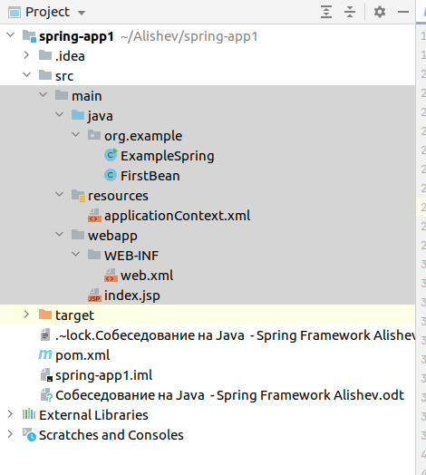

файл конфигурации Spring applicationContext.xml
<?xml version="1.0" encoding="UTF-8"?>
<beans xmlns="http://www.springframework.org/schema/beans"
xmlns:xsi="http://www.w3.org/2001/XMLSchema-instance"
xmlns:context="http://www.springframework.org/schema/context"
xsi:schemaLocation="http://www.springframework.org/schema/beans
http://www.springframework.org/schema/beans/spring-beans.xsd
http://www.springframework.org/schema/context
http://www.springframework.org/schema/context/spring-context.xsd">
<bean id="firstBean"
class="org.example.FirstBean">
<constructor-arg value="Neil"/>
</bean>
</beans>

И два класса
класс запуска ExampleSpring
И файл бин — FirstBean

Урок 4
Инверсия управления Inversion of Control
https://www.youtube.com/watch?v=Ns0IxBXDbWw&list=PLAma_mKffTOR5o0WNHnY0mTjKxnCgSXrZ&index=4

* Inversion of Control - паттерн для передачи контроля контейнеру. За создание конкретных объектов ответственен не сами объекты, а IoC контейнер.
* Dependency Injection — внедрение объекта в другой объектам
* IoC контейнеру

Bean — это простой Java объектам
Когда Java объекиты создаются с помощью Spring-а они называются бинами (beans)
Бины создаются из java классов (так же как и обычные объекты)

Spring можно конфигурировать с помощью :
* XMLфайла
* Java аннотаций
* и Java кода

Практика 13-34

